Date: 11.07.2025
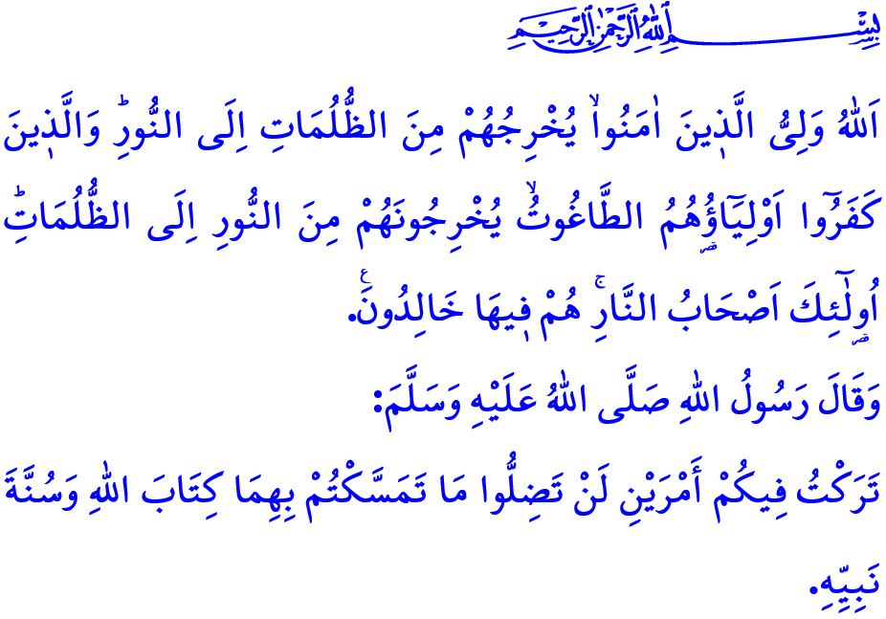
L’IMPORTANCE DU SAVOIR RELIGIEUX AUTHENTIQUE
Chers musulmans !
Mardi prochain marque l'anniversaire de la tentative de coup d'État traître perpétrée par FETÖ, visant l'unité de notre nation et l'intégrité indivisible de notre patrie. Voilà neuf ans que nous avons déjoué les pièges des traîtres grâce à la grâce d'Allah, à la fermeté de notre État et au courage de notre noble peuple. Cette nuit-là, face aux foyers du mal internes et externes menaçant notre indépendance et notre avenir, femmes et hommes, jeunes et vieux, nous nous sommes unis, main dans la main, épaule contre épaule. Sous les appels à la prière résonnant des minarets, avec un esprit d’unité, de solidarité et de fraternité, nous avons fait échouer les sinistres desseins de ceux qui convoitaient notre patrie. يَٓا اَيُّهَا الَّذ۪ينَ اٰمَنُٓوا اِنْ تَنْصُرُوا اللّٰهَ يَنْصُرْكُمْ وَيُثَبِّتْ اَقْدَامَكُمْ « Ô vous qui avez cru ! Si vous portez secours à la cause d’Allah, Il vous aidera et affermira vos pas. »
Cette nuit-là, où ce verset s’est manifesté, nous avons – louange à Allah – rédigé une glorieuse épopée sans jamais céder aux ennemis ni aux séparatistes.
Chers croyants !
Notre noble religion, l'islam, est une voie de paix et de salut qui accorde à l’être humain honneur et dignité, confiance et droiture. Malheureusement, au fil de l'histoire, certains individus ou groupes n'ont pas hésité à instrumentaliser l’islam et ses valeurs sacrées à des fins personnelles. Ils ont exploité la foi, ce sentiment pur et sincère du peuple, pour réaliser leurs projets perfides. Ils ont même osé utiliser le nom d’Allah, le Noble Coran, notre bien-aimé Prophète (s.a.s.) et les actes d’adoration comme outils au service de leurs objectifs.
Mais il faut bien le savoir : tant que demeureront des cœurs animés par l'amour d’Allah et de Son Messager, tant que brilleront des esprits éclairés par une connaissance religieuse authentique et solide, aucun abuseur n’atteindra jamais ses sombres objectifs. Tant que des générations loyales à leur religion, leur patrie, leur nation et leur État seront élevées, aucun traître ayant livré son cœur et son esprit au diable ne pourra jamais soumettre notre peuple – avec la permission d’Allah. Car comme notre Seigneur l’annonce dans le verset que j’ai cité au début du sermon : « Dieu est le Maître tutélaire de ceux qui ont foi en Lui. Il les fait émerger des ténèbres vers la lumière ; tandis que les infidèles ont pour patrons leurs fausses divinités qui les arrachent de la lumière pour les plonger dans les ténèbres et les faire choir pour l’éternité dans l’Enfer. »
Chers musulmans !
La trahison du 15 juillet nous a enseigné ceci : une connaissance religieuse authentique fondée sur le Coran et la Sunna est indispensable. Dans le hadith que j’ai cité au début de ce sermon, notre bien-aimé Prophète (s.a.s.) nous avertit ainsi : « Je vous laisse deux choses. Tant que vous vous y accrocherez fermement, vous ne vous égarerez jamais : le Livre d’Allah et la Sunna de Son Prophète. »
La connaissance religieuse authentique est le refuge le plus sûr et le bouclier le plus solide pour vivre notre foi, la protéger et la transmettre aux générations futures. Dans une société où cette connaissance prévaut, les innovations blâmables et les superstitions ne peuvent prospérer ; les abuseurs ne trouvent aucun terrain pour manipuler ; la discorde ne peut être attisée. L’appartenance à la religion, à la patrie et à la nation ne peut être niée. Nulle personne ni idéologie ne peut être placée au-dessus d’Allah et de Son Prophète.
Chers croyants !
Aujourd’hui encore, certains individus et structures malveillants qui ciblent l’unité et la fraternité de notre peuple, et menacent l’avenir de la communauté musulmane, n’ont pas renoncé à leurs objectifs sournois. Ce qui nous incombe, c’est d’agir avec prudence et vigilance, conformément à l’avertissement du Prophète (s.a.s.) : لَا يُلْدَغُ الْمُؤْمِنُ مِنْ جُحْرٍ وَاحِدٍ مَرَّتَيْنِ « Le croyant ne se fait pas piquer deux fois par le même trou. » Nous devons être conscients, lucides et clairvoyants face à ceux qui veulent exploiter notre structure familiale, nos cultes et nos valeurs sacrées. Nous devons personnellement nous occuper de nos enfants et de nos jeunes – confiés par Allah – et ne jamais les abandonner aux mains des abuseurs ou des idéologies déviantes. Nous devons veiller à ce qu’ils acquièrent une connaissance religieuse authentique, à travers des méthodes justes, des sources fiables, et auprès de personnes compétentes et vertueuses.
À cette occasion, je rends hommage avec miséricorde à nos valeureux martyrs qui, depuis le passé jusqu’à aujourd’hui, ont sacrifié leur vie pour la religion, la patrie et les valeurs sacrées – en particulier nos enfants tombés en martyr cette semaine dans la région de l’opération Pençe-Kilit. Je rends également hommage à nos héros vétérans avec gratitude et reconnaissance.

Je termine mon sermon avec ce hadith du Messager d'Allah (s.a.s.) : « Quel mauvais serviteur est celui qui utilise la religion pour ses intérêts mondains ! Et quel malheureux est celui qui se laisse égarer par ses passions ! »

Muhammed, 47/7.
Al-Baqara, 2/257.
Muwatta, Qadar, 3.
Bukhari, Adab, 83.
Tirmidhi, Sifat al-qiyama, 17. Présidence des Affaires Religieuses

